NOMBRE DEL SUB-EVENTO
I TALLER INTERNACIONAL
HÁBITAT Y COMUNIDADES SOSTENIBLES

Título
Sincronización entre la Nueva Agenda Urbana y las buenas prácticas transferidas por el Proyecto Hábitat 2. Experiencia en Manicaragua.
Title
Synchronization between the New Urban Agenda and the good practices transferred by the Habitat Project 2. Experience in Manicaragua.

Autores:
- MSc. Margarita Gil Rojo. Universidad Central “Marta Abreu” de Las Villas. Cuba.margaritagr@uclv.edu.cu
- MSc. Tuly Días Ercia. Universidad Central “Marta Abreu” de Las Villas. Cuba. tudiaz@uclv.cu
- MSc. Celia Sánchez Pereira. Universidad Central “Marta Abreu” de Las Villas. Cuba.celiasp@uclv.edu.cu

Resumen
En el trabajo se refieren las buenas prácticas que han sido sistematizadas y transferidas por el proyecto Hábitat II las cuales sincronizan con la visión de la Nueva Agenda Urbana: Ciudad para Todos, lo que significa el hábitat y producción de ciudades y asentamientos humanos justos, seguros, saludables, accesibles, económicos, resilientes y sostenibles, para promover la prosperidad y la calidad de vida para todos. En sincronía con el objetivo Nro 11 de la Agenda 2030 el proyecto contribuye a que el municipio genere endógenamente acciones para la elevación continua de la calidad de vida de la población en el hábitat, en consonancia con la estrategia de desarrollo municipal, en un ámbito de participación y equidad de los ciudadanos, en especial de los grupos vulnerables y las mujeres. Han sido sistematizadas y transferidas Buenas Prácticas que obedecen a las metas 11,1, 11.2, 11.7, del objetivo 11de la Agenda 2030: Diagnóstico participativo, Grupo vecinal y la Mesa de Concertación Intermunicipal (MCI) como instrumento de gestión del hábitat. En el trabajo se refieren las Acciones Demostrativas Locales (ADL) que sincronizan con las metas: entrega de tanques para el abasto de agua, módulo a hogar de ancianos, bicicletas a personas que viven alejados de la cabecera municipal, (se priorizaron las mujeres), módulo de herramientas a Peones camineros, construcción de espacios públicos etc. Con el objetivo de Informar, orientar y capacitar a la población y los actores municipales en materia de Hábitat surge el Centro Local de Orientación y Capacitación (CLOC) como eje que sustenta la estrategia de capacitación y gestión del conocimiento. Los resultados y experiencias que se registran en el CLOC como buena práctica han sido divulgados por los medios masivos de comunicación (TV, Radio) y a través de la producción científica que se presenta en el trabajo, concebida esta con efecto multiplicador en el ámbito local.
Objetivos:
• Presentar experiencias de las buenas prácticas transferidas por el proyecto Hábitat que sincronizan con la visión de la Nueva Agenda Urbana.
• Divulgar la producción científica generada por el proyecto para garantizar la sostenibilidad de las acciones propuestas en el ámbito de la gestión del conocimiento y la transferencia de las buenas prácticas.
Abstract
Synchronization between the New Urban Agenda and the good practices transferred by the Habitat Project 2. Experience in Manicaragua.
Goals:
• Presenting experiences of good practices that are identified by the habitat project that synchronize with the vision of the New Urban Agenda.
• Disseminate the scientific production generated by the project to guarantee the sustainability of the proposed actions in the field of knowledge management and the transfer of good practices.
Results
The work refers to the good practices that have been systematized and transferred by the Habitat II project, which synchronize with the vision of the New Urban Agenda: City for All, which means the habitat and production of just, safe cities and human settlements , healthy, accessible, economical, resilient and sustainable, to promote prosperity and quality of life for all. In synchrony with objective number 11 of the 2030 Agenda, the project contributes to the municipality's endogenous generation of actions for the continuous elevation of the population's quality of life in the habitat, in line with the municipal development strategy, in an area of participation and equity of citizens, especially vulnerable groups and women. Have been systematized and transferred Good Practices that obey goals 11.1, 11.2, 11.7, objective 11 of the 2030 Agenda: Participatory Diagnosis, Neighborhood Group and the Inter-municipal Coordination Roundtable (MCI) as an instrument of habitat management. work refers to the Local Demonstration Actions (ADL) that synchronize with the goals: delivery of tanks for the water supply, module to nursing home, bicycles to people living far from the municipal seat, (women were prioritized), module of tools to road workers, construction of public spaces, etc. With the aim of informing, orienting and training the population and the municipal actors in the field of Habitat, the Local Center for Orientation and Training (CLOC) emerges as the axis that sustains the strategy of training and knowledge management. The results and experiences that are registered in the CLOC as a good practice have been disseminated by the mass media (TV, Radio) and through the scientific production presented in the work, conceived with a multiplying effect at the local level.

Conclusions
• The NAU and the Habitat II project synchronize their actions in the realization of good practices that achieve accessible, healthy, economic, sustainable and resilient changes in the improvement of the quality of life of people in vulnerable situations, women, children, people with disabilities and the elderly ..
• The scientific production generated by the project, conceived with a multiplier effect at the local level, is disclosed to ensure sustainability in knowledge management and the transfer of good practices.
• The representativeness of the interests and needs of the local population in all phases of the project is guaranteed, with the participation of the municipal government and community actors such as delegates of circumscriptions, presidents of popular councils, and community leaders.
Keywords. Synchronize, New Urban Agenda, Good Practices, vulnerable, resilient and sustainable,
Introducción
En la Agenda 2030 se adoptaron 17 objetivos para el Desarrollo Sostenible (ODS), en el Nro 11 se plantea como meta: Lograr que las ciudades y los asentamientos humanos sean inclusivos seguros, resilientes y sostenibles.
Por su parte El proyecto Hábitat II cumpliendo con la visión con la NAU, específicamente este objetivo se propone contribuir a que el municipio genere endógenamente acciones para la elevación continua de la calidad de vida de la población en el hábitat, en consonancia con la estrategia de desarrollo municipal, en un ámbito de participación y equidad de los ciudadanos, en especial de los grupos vulnerables y las mujeres. La estrategia se centra en articular el trabajo de cada una de las instituciones del municipio, que se relacionan con la problemática del hábitat local, en talleres grupales, mesas de trabajo, consultas a líderes comunitarios, con el objetivo de definir participativamente, las potencialidades, limitaciones e inequidades sociales que se evidencian en el municipio, con la activa participación del gobierno municipal en su estrategia de desarrollo para el hábitat, mediante acciones concretas que permitan dar cambios sostenibles a escala local y que contribuyan a una mejor calidad de vida de la población.
A través del proyecto Hábitat II se han sistematizado y transferido buenas prácticas en el municipio de Manicaragua las cuales sincronizan con la visión de la Nueva Agenda Urbana: Ciudad para Todos, lo que significa el hábitat y producción de ciudades y asentamientos humanos justos, seguros, saludables, accesibles, económicos, resilientes y sostenibles, para promover la prosperidad y la calidad de vida para todos.
Se define, dentro de la Estrategia de Desarrollo Municipal (EDM), una línea estratégica dedicada integralmente al desarrollo del hábitat del municipio, que permite trazar las políticas y programas del Gobierno, con los conceptos y enfoques que sustenta el proyecto (Línea Estratégica del Hábitat Municipal: LEHM). Se logra capacitar a las personas y grupos de decisión e implementación de las estrategias, programas y acciones para el hábitat, derivados de la línea de la EDM, creando capacidades de gestión participativa que interpretan el hábitat integralmente y con enfoques de equidad e inclusión. Se implementan experiencias demostrativas dentro de los sistemas y mecanismos de gestión municipal del hábitat, que contribuyen al desarrollo de soluciones participativas e inclusivas para el mejoramiento de la calidad de vida, sobre todo de la población más vulnerable y las mujeres.
Metodología
En sincronía con el objetivo Nro 11 de la Agenda 2030 el proyecto contribuye a que el municipio genere endógenamente acciones para la elevación continua de la calidad de vida de la población en el hábitat, en consonancia con la estrategia de desarrollo municipal, en un ámbito de participación y equidad de los ciudadanos, en especial de los grupos vulnerables y las mujeres. Se generaron herramientas claves para la gestión del hábitat: diagnóstico, línea estratégica municipal, GMGH, grupos vecinales, procedimientos participativos de relocalización de poblaciones en riesgo, espacios de concertación intermunicipal, mejoramiento participativo de espacios públicos, transformación participativa de hábitat precario mediante programas de subsidio.
Se aplican y analizan herramientas metodológicas para el diagnóstico participativo del hábitat rural de montaña. (Fichado como buena práctica). Una experiencia resulta de la Mesa de Concertación Intermunicipal para la gestión participativa del hábitat del Macizo Guamuhaya, como plataforma de trabajo articulado entre gobiernos y actores claves de la gestión local. Se fichan buenas prácticas: Grupos vecinales y Sistema de trabajo para diagnóstico integral del hábitat local. Se logra participación equitativa de mujeres en las acciones de capacitación realizadas por el Proyecto. Se formulan ADL que favorecen a los grupos vulnerables, con énfasis en las mujeres. Mejora de servicio de trámites para solicitud de subsidios población que habita en zonas dispersa. Aumenta el número de créditos y subsidios concedidos para tareas de construcción y mejoramiento del hábitat, especificando los otorgados a grupos en desventaja y mujeres jefas de hogar. Las Buenas Prácticas sincronizan con las metas 11,1, 11.2, 11.7, del objetivo 11 de la Agenda 2030: Algunas de las Acciones Demostrativas Locales (ADL) son: entrega de tanques para el abasto de agua, módulo a hogar de ancianos, bicicletas a personas que viven alejados de la cabecera municipal, (se priorizaron las mujeres), módulo de herramientas a Peones camineros , construcción de espacios públicos etc. Con el objetivo de Informar, orientar y capacitar a la población y los actores municipales en materia de Hábitat surge el Centro Local de Orientación y Capacitación (CLOC) como eje que sustenta la estrategia de capacitación y gestión del conocimiento. Los resultados y experiencias que se registran en el CLOC como buena práctica han sido divulgados por los medios masivos de comunicación (TV, Radio) y a través de la producción científica que se presenta en el trabajo, concebida esta con efecto multiplicador en el ámbito local.
Se define, dentro de la Estrategia de Desarrollo Municipal (EDM), una línea estratégica dedicada integralmente al desarrollo del hábitat del municipio, que permite trazar las políticas y programas del Gobierno, con los conceptos y enfoques que sustenta el proyecto (Línea Estratégica del Hábitat Municipal: LEHM). Se logra capacitar a las personas y grupos de decisión e implementación de las estrategias, programas y acciones para el hábitat, derivados de la línea de la EDM, creando capacidades de gestión participativa que interpretan el hábitat integralmente y con enfoques de equidad e inclusión. Se implementan experiencias demostrativas dentro de los sistemas y mecanismos de gestión municipal del hábitat, que contribuyen al desarrollo de soluciones participativas e inclusivas para el mejoramiento de la calidad de vida, sobre todo de la población más vulnerable y las mujeres.
Se logra que en el municipio, tanto el Gobierno como otros actores del proceso de gestión del hábitat, asimilen e implementen niveles sistemáticos de consultas públicas con la población y sus representantes, como estilo y necesidad de una gobernabilidad participativa y compartida por los ciudadanos. La participación de la población en las decisiones y en la implementación de los programas y acciones para el hábitat aumenta, empleando vías como la de los grupos y comités vecinales y otros mecanismos participativos reconocidos y utilizados por los actores institucionales y sociales implicados en dichos procesos. Los directivos, técnicos y funcionarios de las dependencias e instituciones del municipio desarrollan capacidades para una mejor gestión local participativa del hábitat.
Las mejores herramientas, experiencias y buenas prácticas generadas, implementadas y sistematizadas por el proyecto son difundidas entre los decisores. Se ha incrementado la capacidad de oferta de productos locales mediante la PLM, en cantidad y en surtido, reduciéndose precios de bloques y mayor acceso de personas vulnerables. Ha aumentado el otorgamiento de subsidios y créditos para viviendas y facilidades a los beneficiarios del este programa.
Como resultado de la producción científica generada por el proyecto, concebida con efecto multiplicador en el ámbito local, para garantizar la sostenibilidad en la gestión del conocimiento y la transferencia de las buenas prácticas, se destacan:

EVENTOS
- 2do Taller Nacional de Mantenimiento de Obras. Título del trabajo. Experiencias en el mantenimiento constructivo de edificios multifamiliares y construcción de viviendas con producciones de materiales locales.
- 2do Taller Nacional de Mantenimiento de Obras. Título del trabajo: Tecnologías apropiadas utilizadas en estructuras constructivas de Fincas Integrales Forestales y Áreas protegidas en el macizo de Guamuhaya. Cuba.
- .3er taller por una Universidad Socialmente Responsable. Título del trabajo: Resultados del acompañamiento a los proyectos internacionales COSUDE a través del PIAL, HABITAD II y PRODEL en el municipio de Manicaragua.
- xv Convención Internacional de Ordenamiento Territorial y Urbanismo. Título del trabajo: Mesa de Negociación Intermunicipal: una propuesta en la gestión del hábitat en gobiernos locales del Macizo de Guamuhaya.
- XV Convención Internacional de Ordenamiento Territorial y Urbanismo
- Congreso Internacional de Investigación e Innovación 2016. “universidad, sociedad y desarrollo local.
- XI Taller Científico Metodológico de Extensión Universitaria.
- Taller Occidental GUCID PRODEL para las regiones occidental y central.
- V Taller Universidad Sociedad.
PUBLICACIONES
- Título de la publicación: Monografía. Título del trabajo publicado: Conceptualización necesaria sobre Género, Equidad y Participación.
- Título de la publicación: Memorias del taller científico metodológico de extensión universitaria. Monografía. Título del trabajo publicado: La formación y capacitación del capital humano para enfrentar el desarrollo local en el municipio de Manicaragua
- Título del trabajo publicado: Gestión del gobierno local con apoyo en el conocimiento y la innovación desde el Centro Universitario Municipal en Manicaragua.
- Título de la publicación: Monografía. Título del trabajo publicado: La sistematización: Vía para la generalización de experiencias de Desarrollo local.
- TESIS DEFENDIDAS
Tesis defendidas. Municipio Manicaragua.
- Maestría en Desarrollo Comunitario. Centro de Estudios Comunitarios
Título: Equidad social y gestión del hábitat: ecuación posible desde el desarrollo local comunitario en el municipio de Manicaragua»
- Tesis en opción al título académico de Máster en Dirección.
Título: Programa general para desarrollar la gestión de hábitat del municipio Manicaragua.
- Diplomado en Administración Pública.
Título: Las Cooperativas de servicios y producción para el mejoramiento del fondo habitacional: una vía de Gestión del Gobierno local.
- Diplomado en Administración Pública
Título: Programa general para desarrollar la gestión habitacional del municipio Manicaragua.
- Diplomado en Administración Pública. Título: La Gestión de Gobierno para la vivienda en grupos vulnerables en el municipio de Manicaragua

Resultados y discusión:
Transferidas Buenas Prácticas.
• Diagnóstico participativo como herramienta para el trabajo con asentamientos de montaña.
• El Grupo vecinal como herramienta para favorecer la participación organizada y multiactoral en la gestión del hábitat local.
• La Mesa de Concertación Intermunicipal (MCI) como instrumento de gestión del hábitat.
Para realizar el diagnóstico municipal, se organizaron las fases de trabajo: recopilación y localización de la información; análisis y síntesis de limitaciones y potencialidades en cada área, análisis e integración de limitaciones y potencialidades generales; ponderación de problemáticas y potencialidades y delimitación de las acciones. Para la ejecución de las etapas se organizaron subgrupos de trabajo, donde se insertaron miembros de instituciones afines a las dimensiones, así como presidentes de Consejos Populares. Se empleó la mapificación como método de trabajo, para identificar las problemáticas y potencialidades y localizarlas espacialmente, lo que permitió una profundización en la localización de los asentamientos y grupos en condiciones de vulnerabilidad en el municipio. Para la preparación del trabajo de diagnóstico, se incluyeron acciones de capacitación a los actores locales involucrados, coordinados por la Coordinadora del CLP y miembros del GM, así como por estudiantes de Arquitectura. Se articularon dimensiones de equidad, género y participación en todas las etapas del proceso (localización de información, interpretación, síntesis y elaboración), sus dimensiones, variables e indicadores. No solo a través de datos cuantitativos sino que se integraron significaciones, interpretaciones, potenciales, limitaciones, oportunidades. La participación se logró de forma positiva con la incorporación de actores comunitarios como Delegados de Circunscripciones y Presidentes de Consejos Populares en todas las fases del proceso, para garantizar la representatividad de los intereses y necesidades de la población local. Se logró la aprobación del diagnóstico local que posteriormente se actualiza a partir de 6 áreas: Estrategia y Gestión del Hábitat, Vivienda Adecuada, Urbanización y Espacio Público, Producción local para el Hábitat y Hábitat Rural a través del cual se identificaron insuficiencias en la gestión relacionadas con la mirada fragmentada y sectorializada a los problemas del Hábitat, la carencia de participación social, la falta de articulación institucional, así como la reducción de las acciones a la problemática de la vivienda.
Grupo vecinal: no resulta una estructura comunitaria paralela a las existentes formalmente en los niveles de Consejos Populares y Circunscripciones; sino que es una herramienta que permite la reorganización de diversos actores comunitarios, (dígase FMC, CDR, Combatientes, líderes religiosos, trabajadores de instituciones comunitarias, mujeres y hombres con disposición para participar), en grupos de trabajo comunitario, coordinados por un líder reconocido (delegados de circunscripciones), para promover y fortalecer los espacios de intercambio y concertación con las instituciones encargadas del estudio y la proyección del hábitat en el municipio.
En los talleres realizados en los 3 grupos vecinales han participado representantes locales de instituciones, miembros del CLP, especialistas del grupo multidisciplinar, delegados de circunscripciones, presidentes de Consejos Populares, así como beneficiarios y miembros de la comunidad, con un total de 105 personas, 25 para cada espacio.
La Mesa de Concertación Intermunicipal.
La MCI fue creada por iniciativa de los municipios Manicaragua, Fomento y Cumanayagua, a partir de la identificación de problemáticas comunes, susceptibles de diagnóstico, intervención y resultados a partir de la acción articulada de los actores locales. Se desarrolló un programa de actuación de forma participativa, organizado en mesas de trabajo y talleres de debate para la ejecución de acciones que permitieran lograr cambios positivos en la situación habitacional de la montaña. Se seleccionaron tres asentamientos como objeto de trabajo común: Picos Blancos (municipio Manicaragua, provincia Villa Clara); Gavilanes (municipio Fomento, provincia Santi Spíritus); San José (municipio Cumanayagua, provincia Cienfuegos). En la primera etapa se realizó un diagnóstico comunitario participativo en el asentamiento Picos Blancos con el uso de una metodología específica; que resultó en una consulta y concertación de problemáticas y las acciones concretas a acometer por los actores locales y la población, así como en un proceso de aprendizaje colectivo en torno a temas de participación social, autogestión y empoderamiento local. Como resultado se propusieron y aprobaron participativamente las acciones demostrativas locales para la solución de las problemáticas identificadas, relacionadas con el desarrollo de capacidades locales para el mantenimiento y rehabilitación de caminos intramontanos; mejoramiento del acceso al agua de calidad y rehabilitación del círculo social de la comunidad.
Etapas de la Mesa de Concertación Hábitat 2

Etapas de la MNI. | Momentos de los Talleres
- Sensibilización de actores | 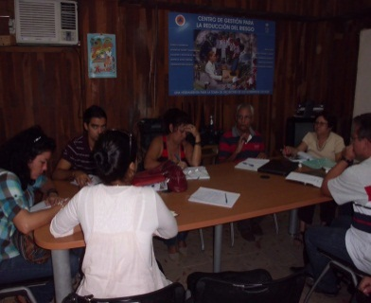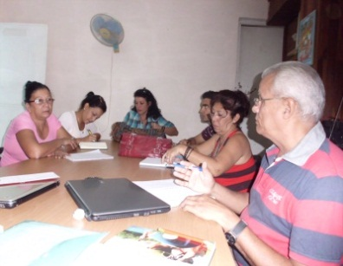  1.Reunión para sensibilización y Constitución de la MCI
- Diagnóstico | 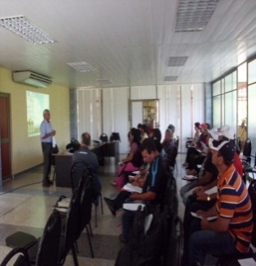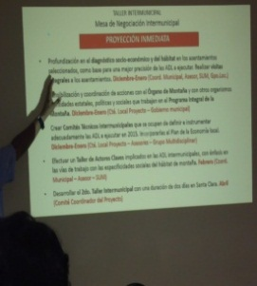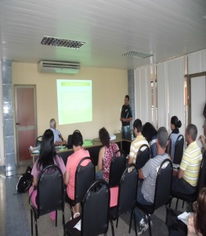  .  Taller intermunicipal sobre hábitat rural de montaña.
- Acciones demostrativas locales | Comunidades seleccionadas  Gavilanes Picos Blanco.  Municipio Fomento Municipio. Manicaragua  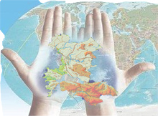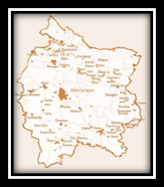

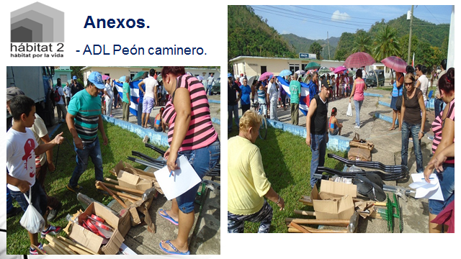
Se desarrollan herramientas científicas para evaluación, observación, monitoreo y ajuste de estrategias participativas formuladas a través de Hábitat 2.
La observación de la realidad para constatar la relevancia de determinados indicadores. Talleres de intercambio y reflexión con actores locales.
Técnicas de participación:
Desarrollo de capacidades de Trabajo en Grupo .
Conclusiones
- La NAU y el proyecto Hábitat II sincronizan su accionar en la materialización de buenas prácticas que logran dar cambios accesibles, saludables, económicos, sostenibles y resilientes en la mejora de la calidad de vida de las personas en situación de vulnerabilidad, mujeres, niños, personas con discapacidad y de la tercera edad.
- Se divulga la producción científica generada por el proyecto, concebida con efecto multiplicador en el ámbito local, para garantizar la sostenibilidad en la gestión del conocimiento y la transferencia de las buenas prácticas.
- Se logra que en el municipio, tanto el Gobierno como otros actores del proceso de gestión del hábitat, asimilen e implementen niveles sistemáticos de consultas públicas con la población y sus representantes, como estilo y necesidad de una gobernabilidad participativa y compartida por los ciudadanos.
- La participación de la población en las decisiones y en la implementación de los programas y acciones para el hábitat aumenta, empleando vías como la de los grupos y comités vecinales y otros mecanismos participativos que sean reconocidos y utilizados por los actores institucionales y sociales implicados en dichos procesos.
- Los directivos, técnicos y funcionarios de las dependencias e instituciones del municipio desarrollan capacidades para una mejor gestión local participativa del hábitat.
- Sistematizadas y transferidas Buenas Prácticas nacionales y regionales de vivienda y hábitat a los municipios del Programa Sistema de trabajo municipal como herramienta para diagnóstico integral del hábitat local.
- Diagnóstico participativo como herramienta para el trabajo con asentamientos de montaña.
- El Grupo vecinal como herramienta para favorecer la participación organizada y multiactoral en la gestión del hábitat local.
- La Mesa de Concertación Intermunicipal (MCI) como instrumento de gestión del hábitat.

La reflexión y análisis crítico sobre las experiencias constituyen aprendizajes como insumos para ajustar estrategias y mejorar las prácticas.

Referencias bibliográficas
- Artículo científico Economía Sociedad y territorio. Vol.15 no.49 Toluca sep./dic. 2015 versión On-line ISSN 2448-6183 versión impresa ISSN 1405-8421.
- Beneficios del diagnóstico participativo. Disponible en:
https://es.slideshare.net/shirlyyane/beneficios-del-diagnstico-participativo.
- Declaración Sr. Alain Grimard. Director Oficina Regional para América Latina y el Caribe Programa de las Naciones Unidas para los Asentamientos Humanos
ONU-HABITAT, 2018, recuperado de: http://obum.zmcuernavaca.morelos.gob.mx/observatorio.html.
- Guía para trabajar con comités vecinales de seguridad, Publicado en: https://es.calameo.com/books/001920139cf26707c276f.
- Hacia indicadores de monitoreo para construir ciudades inclusivas, participativas, sostenibles, seguras y resiliente. II Foro Público: Recuperado de: https://infoinundaciones.com/noticias/preparandonos-construccion-ciudades-inclusivas-sostenibles-resilientes.
- Las Lecciones de Hábitat III recuperado de: https://www.nacion.com/opinion/foros/las-lecciones-de-habita-iii/3CCIGU7JFJBQPNQPW42G465TFM/story/.
- Nueva Agenda Urbana. Hábitat III Naciones Unidas. Quito 17-20 de Octubre 2016. ISBN: 978-92-1-132736-6.
- Plan de Acción Regional para la implementación de la Nueva Agenda Urbana en América Latina y el Caribe 2016-2036 Disponible en: https://www.cepal.org/sites/default/files/events/files/paresp_c1700844_web1.pdf

